**МИНОБРНАУКИ РОССИИ**

**Санкт-Петербургский государственный**

**электротехнический университет**

**«ЛЭТИ» им. В.И. Ульянова (Ленина)**

**Кафедра ВТ**

отчет

**по лабораторной работе №1**

**по дисциплине «Объектно-ориентированное программирование»**

Тема: Знакомство со средой разработки Java-приложений

|  |  |  |
| --- | --- | --- |
| Студентка гр. 2308 |  | Рымарь М.И. |
| Преподаватель |  | Павловский М.Г. |

Санкт-Петербург

2023

**Цель работы.**

Освоение среды разработки IntelliJ Idea, программирование, запуск и отладка консольного приложения.

**Задание.**

1. Установить на свой компьютер JDK и IntelliJ Idea.
2. Создать проект.
3. Создать приложение, в котором объявить статический массив целых чисел.
4. В методе main проинициализировать этот массив и написать алгоритм его упорядочения по возрастанию (убыванию). После упорядочения вывести элементы массива на консоль.

**Выполнение работы.**

При создании проекта была создана стартовая программа, которая выводит приветствие и цикл значений от 1 до 5. Программа представлена на рисунке 1. Результат её работы представлен на рисунке 2.

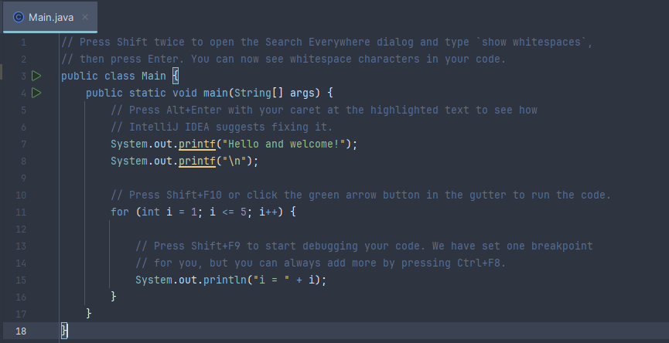

Рисунок 1 – Стартовая программа

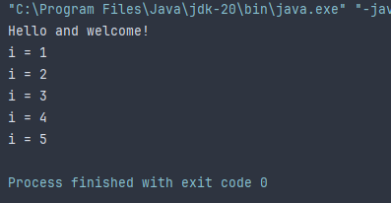

Рисунок 2 – Работа стартовой программы

Далее была написана программа, сортирующая статический массив. Мной была использована библиотека Arrays для того, чтобы оптимизировать программу. Код программы представлен на рисунке 3, его работа – на рисунке 4.

Исходный код см. в Приложении А.

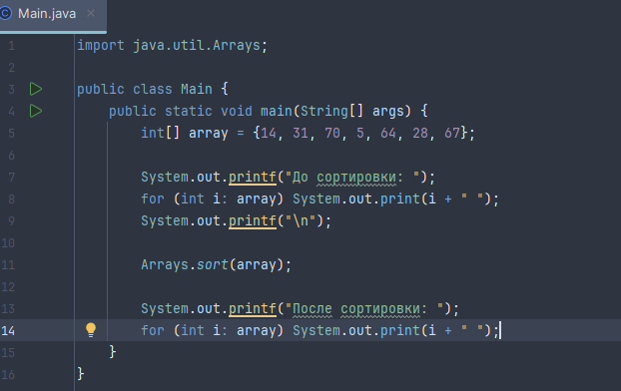

Рисунок 3 – Код программы, сортирующей массив

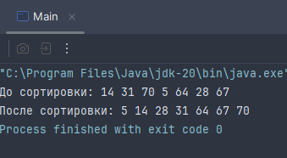

Рисунок 4 – Работа программы

**Выводы.**

При выполнении лабораторной работы мной был установлен язык программирования Java Development Kit 20 версии и установлена среда разработки IntelliJ Idea. Были освоены базовые конструкции языка программирования Java и написана простейшая программа.

**ПРИЛОЖЕНИЕ А**

**ИСХОДНЫЙ КОД ПРОГРАММЫ**

import java.util.Arrays;

public class Main {

public static void main(String[] args) {

int[] array = {14, 31, 70, 5, 64, 28, 67};

System.out.printf("До сортировки: ");

for (int i: array) System.out.print(i + " ");

System.out.printf("\n");

Arrays.sort(array);

System.out.printf("После сортировки: ");

for (int i: array) System.out.print(i + " ");

}

}